  - Knowledge Base
  - Syarat dan Ketentuan Program Referral Kasir Pintar
Skip to main content
Helpdesk Kasir Pintar

Pengenalan Fitur QR Order & QR Meja
PostedMay 22, 2023
UpdatedJuly 31, 2026
ByTechnical Writer
You are here:
- Main
- Aplikasi Kasir Pintar Android
- Transaksi Penjualan & Pesanan
- Pesanan QR Order Meja
- Pengenalan Fitur QR Order & QR Meja
← All Topics
Fitur QR Order dan QR Meja memungkinkan pelanggan melihat menu dan memesan secara mandiri melalui scan QR Code. Setiap pesanan akan otomatis masuk ke aplikasi Kasir Pintar Pro atau Kasir Pintar POS sehingga proses pelayanan menjadi lebih cepat dan efisien.
Ketentuan
- Pastikan Anda sudah berlangganan Plugin Food Menu untuk menggunakan fitur ini.
Apa Perbedaan QR Order dan QR Meja?
Perbedaan utama QR Order dan QR Meja terletak pada cara pembuatan dan penggunaan QR Code. QR Order menggunakan QR Code baru untuk setiap pesanan, sedangkan QR Meja menggunakan QR Code tetap yang dipasang pada setiap meja.
Perbedaan | QR Order | QR Meja
Pembuatan QR Code | Dibuat setiap ada pesanan | Dibuat satu kali untuk setiap meja
Jenis QR Code | Dinamis (berubah-ubah) | Statis (tetap)
Penggunaan QR code | Digunakan untuk satu pesanan | Dapat digunakan berulang kali
Keterlibatan Penjual | Membuat (generate) QR Code setiap ada pesanan | Tidak perlu membuat QR Code setiap ada pesanan
Cocok untuk usaha yang | • Tidak memiliki nomor meja.  • Melayani takeaway atau pemesanan di kasir.  • Membutuhkan QR Code baru untuk setiap pesanan. | • Memiliki nomor meja.  • Melayani dine-in (makan di tempat)  • Menggunakan QR Code yang sama untuk banyak pesanan.

1. Fitur QR Order
1.1 Sebelum menggunakan QR Order
- Aktifkan Plugin Food Menu
- Aktifkan Fitur QR Order
- Atur notifikasi pesanan QR order
- Atur masa berlaku QR Code
- Atur alur pembayaran
Lihat panduan selengkapnya: Cara Mengatur Fitur QR Order

1.2 Alur Penggunaan QR Order
- Penjual Membuat QR Code
Lihat panduan selengkapnya: Cara Membuat QR Code untuk Pembeli
- Pelanggan Scan QR Code dan Memesan Menu
Lihat panduan selengkapnya: Cara Melakukan Pemesanan Melalui QR Order
- Penjual Memproses Pesanan di aplikasi Kasir Pintar Pro atau Kasir Pintar POS
Lihat panduan selengkapnya: Cara Memproses Pesanan QR Order

2. Fitur QR Meja
2.1 Sebelum menggunakan QR Meja
- Aktifkan Plugin Food Menu
- Aktifkan Fitur QR Meja
- Atur notifikasi pesanan QR
- Atur alur pembayaran
- Kelola QR Meja
Lihat panduan selengkapnya: Cara Mengatur Fitur QR Meja
2.2 Alur Penggunaan Fitur QR Meja
- Pelanggan Scan QR Code di Meja dan Memesan Menu
Lihat panduan selengkapnya: Cara Melakukan Pemesanan Melalui Fitur QR Meja
- Penjual Memproses Pesanan di aplikasi Kasir Pintar Pro atau Kasir Pintar POS
Lihat panduan selengkapnya: Cara Memproses Pesanan pada Fitur QR Meja
Dengan QR Order dan QR Meja, pelanggan dapat melakukan pemesanan secara mandiri dan pesanan terintegrasi langsung ke aplikasi Kasir Pintar yang Anda gunakan.

3. QR Order dan QR Meja Mendukung Pembayaran QRIS
Sekarang pelanggan bisa memesan menu lewat QR Order atau QR Meja dan langsung bayar menggunakan QRIS.
Lebih praktis untuk pelanggan dan lebih cepat untuk merchant.
Lihat panduan selengkapnya:
- Cara Mengaktifkan Pembayaran QRIS
- Cara Memesan Menu dan Membayar dengan QRIS
- Cara Memproses Pesanan yang dibayar dengan QRIS

Tips Memaksimalkan Fitur
Agar pelanggan mendapatkan pengalaman pemesanan yang lebih baik, pastikan informasi toko dan menu Anda sudah lengkap sebelum menggunakan fitur QR Order atau QR Meja.
- Lengkapi Data Toko
Informasi toko yang lengkap membantu pelanggan mengenali bisnis Anda dan meningkatkan kepercayaan saat melakukan pemesanan.
Cara Melengkapi Data Toko:
  - Cara pertama: Melalui Pengaturan QR Order
• Buka halaman Pengaturan QR Order.
• Pada bagian Tips Memaksimalkan QR Order, klik Lengkapi Detail Toko.
  - Cara kedua: Melalui menu Pengaturan
• Buka menu Pengaturan → Toko → Toko Online.
• Lengkapi informasi toko yang diperlukan.
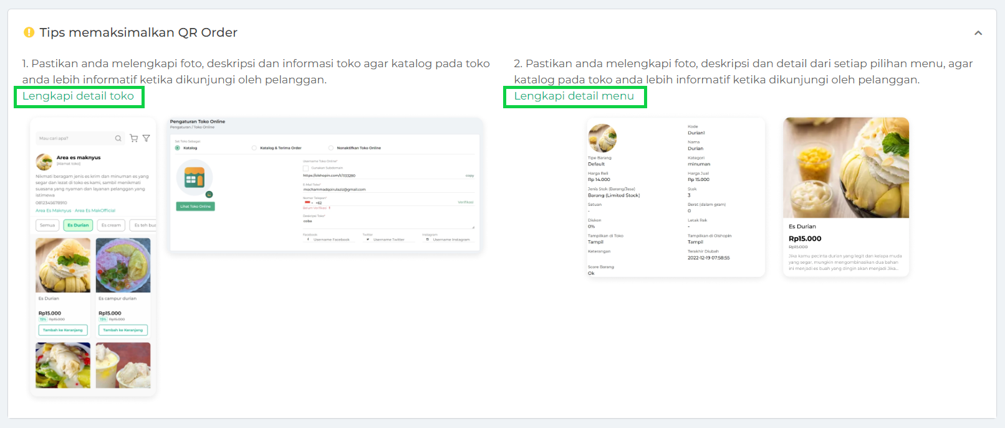
- Lengkapi Detail Menu
Detail menu yang lengkap membantu pelanggan memahami produk yang ditawarkan dan mempermudah proses pemesanan.
Cara Melengkapi Detail Menu:
  - Cara Pertama: Melalui Pengaturan QR Order
• Buka halaman Pengaturan QR Order.
• Pada bagian Tips Memaksimalkan QR Order, klik Lengkapi Detail Menu.
  - Cara Kedua: Melalui menu Database
• Buka menu Database → Barang atau Jasa.
• Pilih menu yang ingin diperbarui.
• Klik Detail → Edit Barang.
• Lengkapi informasi menu yang diperlukan.
Selamat Mencoba!
Apakah artikel ini cukup membantu?
Apakah anda merasa terbantu dengan artikel ini atau ingin memberi masukan? Silahkan klik tombol dibawah. Masukan anda sangat berharga
Iya
Tidak
PreviousCara Membuat QR Code untuk Pelanggan di Fitur QR Order
Next Cara Memproses Pesanan QR Meja (Panduan untuk Penjual)
Table of Contents
- Ketentuan
- Apa Perbedaan QR Order dan QR Meja?
- 1. Fitur QR Order
- 1.1 Sebelum menggunakan QR Order
- 1.2 Alur Penggunaan QR Order
- 2. Fitur QR Meja
- 2.1 Sebelum menggunakan QR Meja
- 2.2 Alur Penggunaan Fitur QR Meja
- 3. QR Order dan QR Meja Mendukung Pembayaran QRIS
- Tips Memaksimalkan Fitur
- Apakah artikel ini cukup membantu?
- Proudly powered by WordPress

